ОБЛАСТНОЕ ГОСУДАРСТВЕННОЕ АВТОНОМНОЕ
ПРОФЕССИОНАЛЬНОЕ ОБРАЗОВАТЕЛЬНОЕ УЧРЕЖДЕНИЕ
«БЕЛГОРОДСКИЙ МЕХАНИКО - ТЕХНОЛОГИЧЕСКИЙ КОЛЛЕДЖ»
БЛАСТНОЕ

МЕТОДИЧЕСКАЯ РАЗРАБОТКА ВНЕАУДИТОРНОГО МЕРОПРИЯТИЯ

МАСТЕР-КЛАСС
«Веселый лоскуток»

для специальности 29.02.04 Конструирование, моделирование и
технология швейных изделий

Белгород 2023
Организация-разработчик: Областное государственное автономное профессиональное образовательное учреждение «Белгородский механико-технологический колледж»

Разработчик:
Батченко Т.В., преподаватель ОГАПОУ «Белгородский механико-технологический колледж»

Одобрена
Предметной (цикловой) комиссией
Протокол № _4__
от « 24 » ноября 2023 г.

Председатель ПЦК________________(Зайцева В.А.)

Содержание.

1. Пояснительная записка 4
2. Структура мастер-класса 4
3. Материально-техническое обеспечение 5 4. План мастер-класса 6
5. Ход мастер-класса 6
6. Заключение 8
7.Литература 8
Приложение 9

1.Пояснительная записка
Профессиональное образование в современных условиях предполагает отказ от знаниевого подхода. Важным становятся творческая активность, способность к самообразованию, умение отстаивать свои взгляды, культура общения, культура взаимодействия и т.д. Мастер-класс - это продуктивная современная форма передачи и знаний, и опыта.
Такая педагогическая система передачи знаний и умений при активном вовлечении различных категорий участников в творческое решение определенной задачи, без рутины и консерватизма, способствует развитию свободы. Именно свобода позволяет человеку творить.
Цель мастер-класса – создать такие условия для обучающегося, в которых будет формироваться стойкий интерес к профессиональной деятельности, его индивидуальный стиль творческой (профессиональной) работы.
Задачи мастер-класса:
• передача педагогом-мастером своего опыта путем прямого и комментированного показа последовательности действий, методов, приемов деятельности;
• совместная отработка различных методических подходов и приемов при решении поставленной в программе мастер-класса творческой задачи;
• рефлексия собственного профессионального мастерства участниками мастер-класса;
• оказание помощи участникам мастер-класса в определении задач саморазвития и формировании индивидуальной программы самообразования и самосовершенствования.
Центральным звеном мастер-класса является демонстрация оригинальных методов освоения определенного содержания при активной роли всех участников занятия.
В представленном мастер-классе осваивается один из приемов декоративного оформления швейного изделия. Предлагаемая информация расширяет диапазон знаний студентов по профессиональной дисциплине МДК.01.01 Основы художественного оформления швейного изделия, раздела «Декор в композиции костюма». Данная методическая разработка может найти применение в профилирующих заведениях СПО.

2. Структура мастер-класса
Цель мастер-класса: познакомиться с приемом разработки и выполнения текстильной композиции, как самостоятельного вида прикладного искусства, так и для декоративного оформления швейного изделия.
Задачи мастер-класса:
Образовательные:
- дать представление о различных способах выполнения декоративных текстильных композиций, о машинной вышивке;
- учить способу декорирования «машинная вышивка»;
- учить находить выразительные средства для создания образов в текстильной композиции: пропорции, линия форм, ритм, композиция, фактура, колористическое решение.
Воспитательные:
- формировать основы самоконтроля и умение рационально планировать свою работу;
- воспитывать культуру труда;
- обогащать социальный опыт умения доброжелательно общаться,
взаимодействовать в совместной деятельности со коллегами и Мастером;
Развивающие:
- развивать целостное восприятие, творческое воображение,
способности находить нестандартные решения;
- развивать художественно - эстетический вкус, чувство гармонии;
- развивать навыки самоанализа процесса и продуктов прикладного творчества;
- развивать профессиональные навыки самостоятельной работы;
- развивать прогнозирование на успех.

Принципы организации и проведения мастер-класса:
Принцип «Я знаю, как это делать. Я научу вас»
Мастер-класс – это двусторонний процесс, и отношения «Мастер-ученик» являются необходимыми. Непрерывный контакт, индивидуальный подход к каждому обучающемуся – вот характерные черты мастер-класса.
Принцип эстетизации. Большее внимание в профессиональной подготовке специалистов в области дизайна одежды следует уделять формированию потребности заниматься прикладным творчеством, созданием красивых предметов, красивого пространства. Формированию чувства вкуса к прекрасному.

Рассматриваемый мастер-класс воспитывает такие важные качества для современного специалиста как познавательный интерес, коммуникабельность, самостоятельность, целеустремленность, раскрывает его способности, а также позволяет осваивать общие и профессиональные компетенции.
Мероприятие рассчитано на 45 минут.

3. Материально-техническое обеспечение
Обеспечение мероприятия:
- Учебный кабинет;
- Ученические столы и стулья;
- Швейная машинка;
- Утюг;
- Гладильная доска;
Инструменты и материалы:
- Кусочки тканей;
- Ножницы;
- Карандаш;
- Фломастер по ткани;
- Швейные нитки;
- Иголка для ручных работ;
- Клеевая паутинка.

4. План мастер-класса
Мастер-класс состоит из следующих этапов:
1. Вступительная часть (2 мин)
2. Презентация педагогического опыта: кратко характеризуются принципы и виды декорирования в дизайне;(3 мин)
3. Проведение практической части:
-преподаватель показывает разные приемы разработки и выполнения текстильной композиции, поясняя свои действия, демонстрируются приемы работы;( 15 мин)
3. Моделирование:
- Обучающиеся выполняют текстильную композицию; преподаватель-мастер выступает в роли консультанта, организует самостоятельную работу студентов и управляет ею;
- Обучающиеся одновременно играют две роли: обучающиеся и эксперты, присутствующие на мастер-классе. (20 мин)
4. Подведение итогов
- Мастер совместно со слушателями проводит обсуждение результатов. (2 мин)
5. Рефлексия –
В ходе мастер-класса планируется показать, что применение различных приемов декорирования воспитывает такие важные качества для современного специалиста как коммуникабельность, самостоятельность, целеустремленность, ответственность, умение работать в команде, толерантность, а также раскрывает творческие и организаторские способности. (3 мин)

5. Ход мастер-класса.
Текстильная аппликация — один из видов рукоделия, техника которого состоит в создании изображения способом закрепления отдельных деталей из ткани на основе или тканевом фоне.
Аппликация на ткани используется дли изготовления декоративных панно, украшения детской одежды, оформления праздничных костюмов, игрушек и сувениров. При подборе аппликационных рисунков необходимо учитывать правильность и узнаваемость их силуэта, особенности передачи образа на плоскости, а также гармоничность цветовой гаммы изображения.
Аппликация на ткани возникла в глубокой древности. Декоративные элементы на костюмах многих народов во всем мире создавались именно путем пришивания орнамента на ткани контрастного цвета. С помощью текстильной аппликации в древние времена рукодельницы украшали не только одежду, но и обувь, а также многие предметы быта и декора жилища.
Вышивка появилась с желанием подчеркнуть свою индивидуальность в одежде и интерьере. Существует много разновидностей этого рукоделия, но машинная техника выделяется на фоне других. Руками можно сделать абсолютно все, но в век современных технологий корпеть, согнувшись над пяльцами и тыкать иглой по рисунку уже не хочется. Машинная вышивка хоть и стоит особняком, но ни в чем не уступает традиционным техникам. Вышивать можно на любой современной швейной машинке. Процесс ускорился во много раз и стал еще разнообразнее. В этом рукоделии необходимо, как и в любой кропотливой работе, набить руку и приобрести опыт.
Внимание нужно уделить подбору тканей для вышивки. В зависимости от строения – тканая или нетканая – она будет вести себя по-разному в процессе работы. Чтобы материал был устойчивее, применяются стабилизаторы, которые наклеивают на изнаночную сторону. Чем плотнее материал, тем тоньше нужен стабилизатор.
Для закрепления ткани используются пяльцы с зажимами. Не рекомендуется использовать высокие деревянные, лучше пластиковые с низким бортиком.
Начинающим вышивальщицам, имеющим обычную ножную машину, нужно сделать следующее до начала работы:
- Снять зубцы снизу.
- Снять лапку машины.
- Ослабить натяжение верхней нитки и усилить немного нижнюю.
- Регулятор строчки поставить в нейтральное положение.
Нить не вдевать, взять лист бумаги и попробовать прошить, двигая его руками. Поработать в таком режиме, чтобы почувствовать повороты. Далее заправить ткань и попробовать передвигать пяльцы. Важно определить для себя, с какой скоростью двигаться, чтобы успевать следить за направлением строчки.
Чтобы начать вышивать свой собственный узор, рисунок необходимо перенести на ткань. Это можно сделать несколькими способами – на просвет, химическим карандашом, через копировальную бумагу.
Далее взять кусок хлопковой ткани с рисунком, заправить в пяльца, вдеть нитки и попробовать соблюдать контур узора, регулируя пяльцы руками. Скорость шиться регулируется ножным приводом. Рекомендуется начинать с обычной строчки, делая восьмерки, спирали, повороты, вращая пяльцы.

Этапы практической работы
1. Подготовить рабочее место, материал, шв.машинку, утюг.
2.Показать порядок выполнения декоративной композиции.
Преподаватель показывает поэтапно разработку и выполнение декоративной композиции, объясняет свои действия, комментирует получаемый результат.
3.Работа обучающихся.
Обучающиеся выполняют текстильную композицию; преподаватель-мастер выступает в роли консультанта, организует самостоятельную работу студентов и управляет ею.
4. Подведение итогов. По истечении времени, данного на выполнения творческого задания, каждый участник демонстрирует свою работу. После обсуждения подводятся итоги мастер-класса.
5. Рефлексия Обязательным этапом является рефлексия, где обучающиеся могут высказать свое мнение, впечатления, обсудить работы, ответить на следующие вопросы:
1.Что я узнал нового?
2. Что мне больше всего понравилось?
3.Какую роль играют ДПИ в костюме, в оформлении среды?

Заключение
Основополагающие элементы мастер-класса: наглядность, образность; простота и доступность, глубокое сочетание теории и практики без назидательности, получение немедленного результата (удовлетворение от полученных результатов) - вызывают желание сделать, как мастер, сделать лучше. Развивается инициативность, появляется возможность получить «толчок» к творческой деятельности.
Это не просто деятельностный формат обучения, а креативное, высокоинформативное объединение неравнодушных людей! Атмосфера открытости, доброжелательности, сотворчества в общении. Во время мастер-класса, не просто передаются знания, а в процесс вовлекаются участники, делая их активными, пробуждая в них то, что скрыто даже для них самих, что помогает понять и устранить мешающее в саморазвитии, придать смелости.
При определении результата деятельности исключается официальное оценивание работы участников мастер-класса, но через социализацию, афиширование работ дается возможность для самооценки и самокоррекции.
Использование при обучении мастер-классов и характерных для них механизмов межличностного взаимодействия позволяет сделать это обучение творческим, нескучным, а значит и более эффективным.

Литература
- Лебедева Н.Н. Мастер-класс: Методическое пособие. – Омск: Изд. Дом «ЛЕО», 2007
- Литвинова А.Х. Мастер-класс: за или против?! // Методист. -2004.- №5
- Русских Г.А. Мастер-класс – технология подготовки учителя к творческой профессиональной деятельности. // Методист. – 2002. - №1.
- Якушева Е.Л. Учебное занятие. Методические рекомендации. ГЦРДО, 2010-2011 учебный год

Приложение
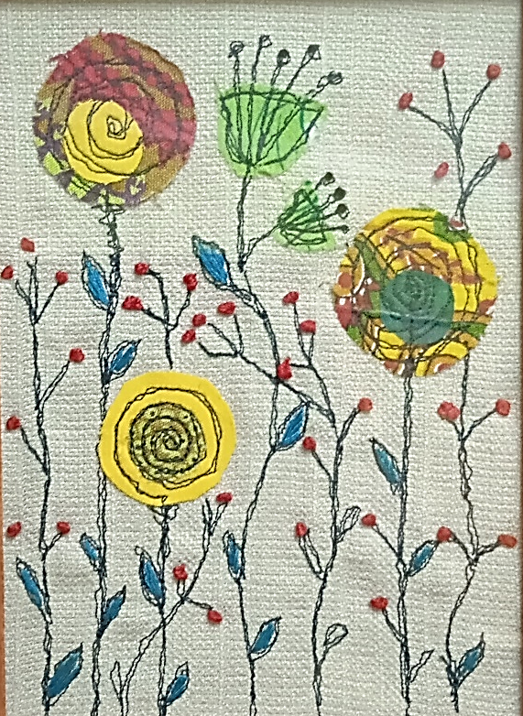
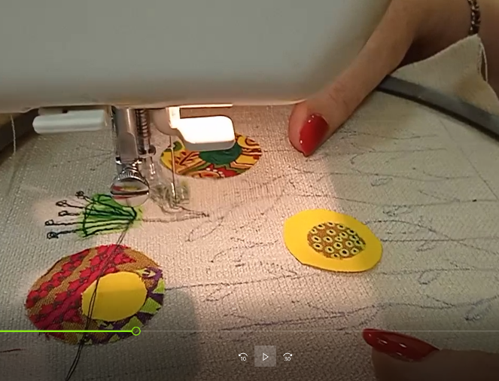
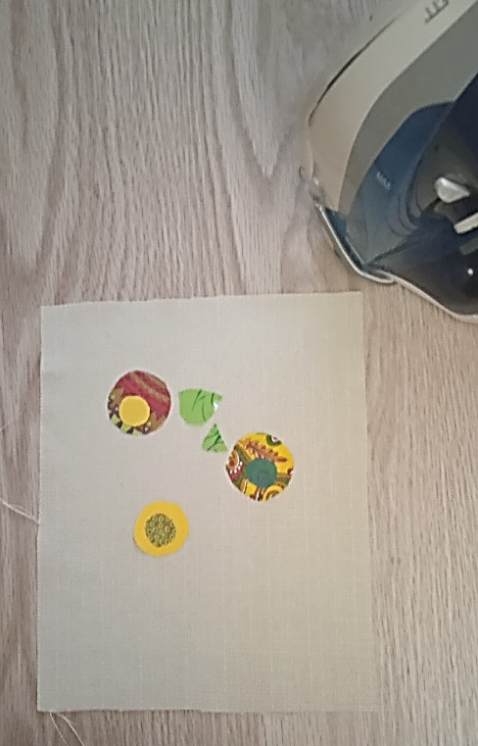
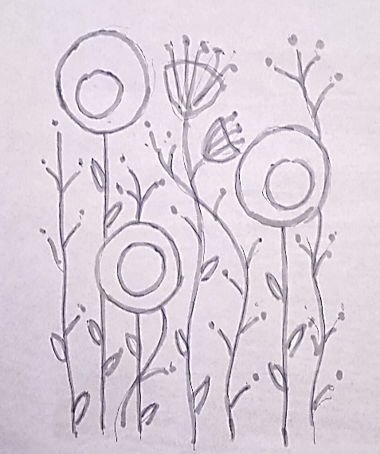
Этапы подготовки и выполнения
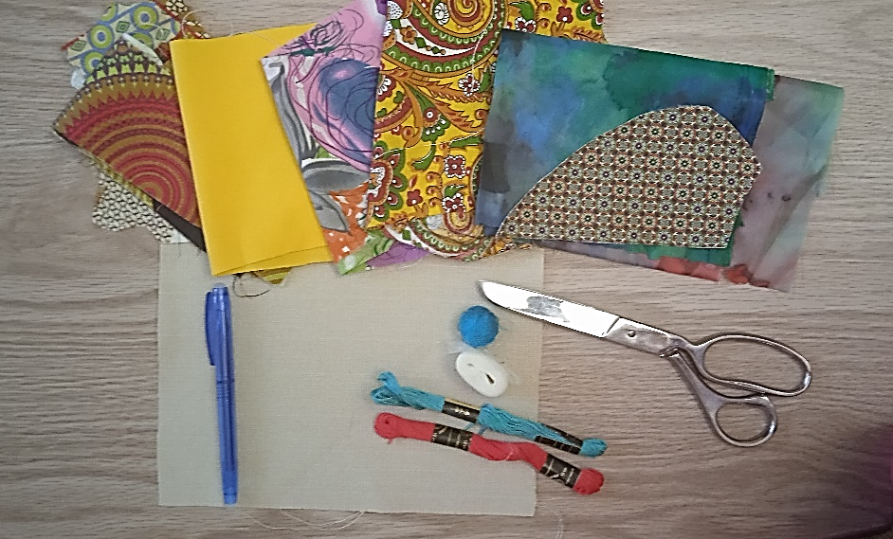

Результаты Мастер-класса


